2026 당신 옆의 공익활동
당신의 공익활동을 시작하는 커뮤니티, ‘당신 옆의 공익활동’에 관심을 가져주셔서 감사합니다.
서울시공익활동지원센터 <2026 당신 옆의 공익활동> 지원 신청 가이드라인을 배포합니다. 지원서 작성 전, 아래 내용을 꼼꼼히 확인 후 신청해주세요 :)

당.옆.공(당신 옆의 공익활동)은 어떤 사업인가요?

일상에서 시작된 질문이 시민들의 탐구와 실천을 통해
조금씩 세상의 관심으로 확장되어 가는 공익활동 커뮤니티입니다.

2023년에는 기획자의 공익적 취향이 담긴 모임으로 첫 발을 뗐고, 2024년에는 시민들이 직접 선정한 의제로 주도적인 커뮤니티를 일궈냈습니다. 2025년에는 모임의 성격에 맞춘 단계별 지원과 전문기관 협업 프로젝트를 통해 그 깊이를 더했습니다.

당옆공에서는 어떤 모임이 있었나요?
사회문제 해결을 위해 프로젝트를 진행한 팀부터, 정책을 제안한 팀, 토론회와 북토크를 진행한 팀, 유튜브 영상 촬영을 진행한 팀 등 3년 동안 정말 다양한 시민 모임이 당옆공과 함께했습니다.
재개발 지역의 식물을 구조하는 공덕동 식물유치원, 대구와 광주에서 시작해 수도권-비수도 간 불균형을 마주하고 정치의 공백을 시민과 함께 채워가는 대광장, 이주노동자들을 관계 맺을 수 있는 이름으로 부르자고 제안하는 키위클럽까지!
더 자세한 이야기가 궁금하다면, 아래 링크를 통해 참여자들의 생생한 후기를 만나보세요!
🎙️ 2023년 당신 옆의 공익활동 “우리의 활동이 변화의 시작점이 될 수 있으리라는 생각이 들었다”
🎙️ 2024년 당신 옆의 공익활동 “이번 활동은 사실 나 자신을 위한 일종의 응원이자 위안이었어요”
🎙️ 2025년 당신 옆의 공익활동 “창작과 느슨한 연결은 여전히, 우리를 살아있게 만든다”

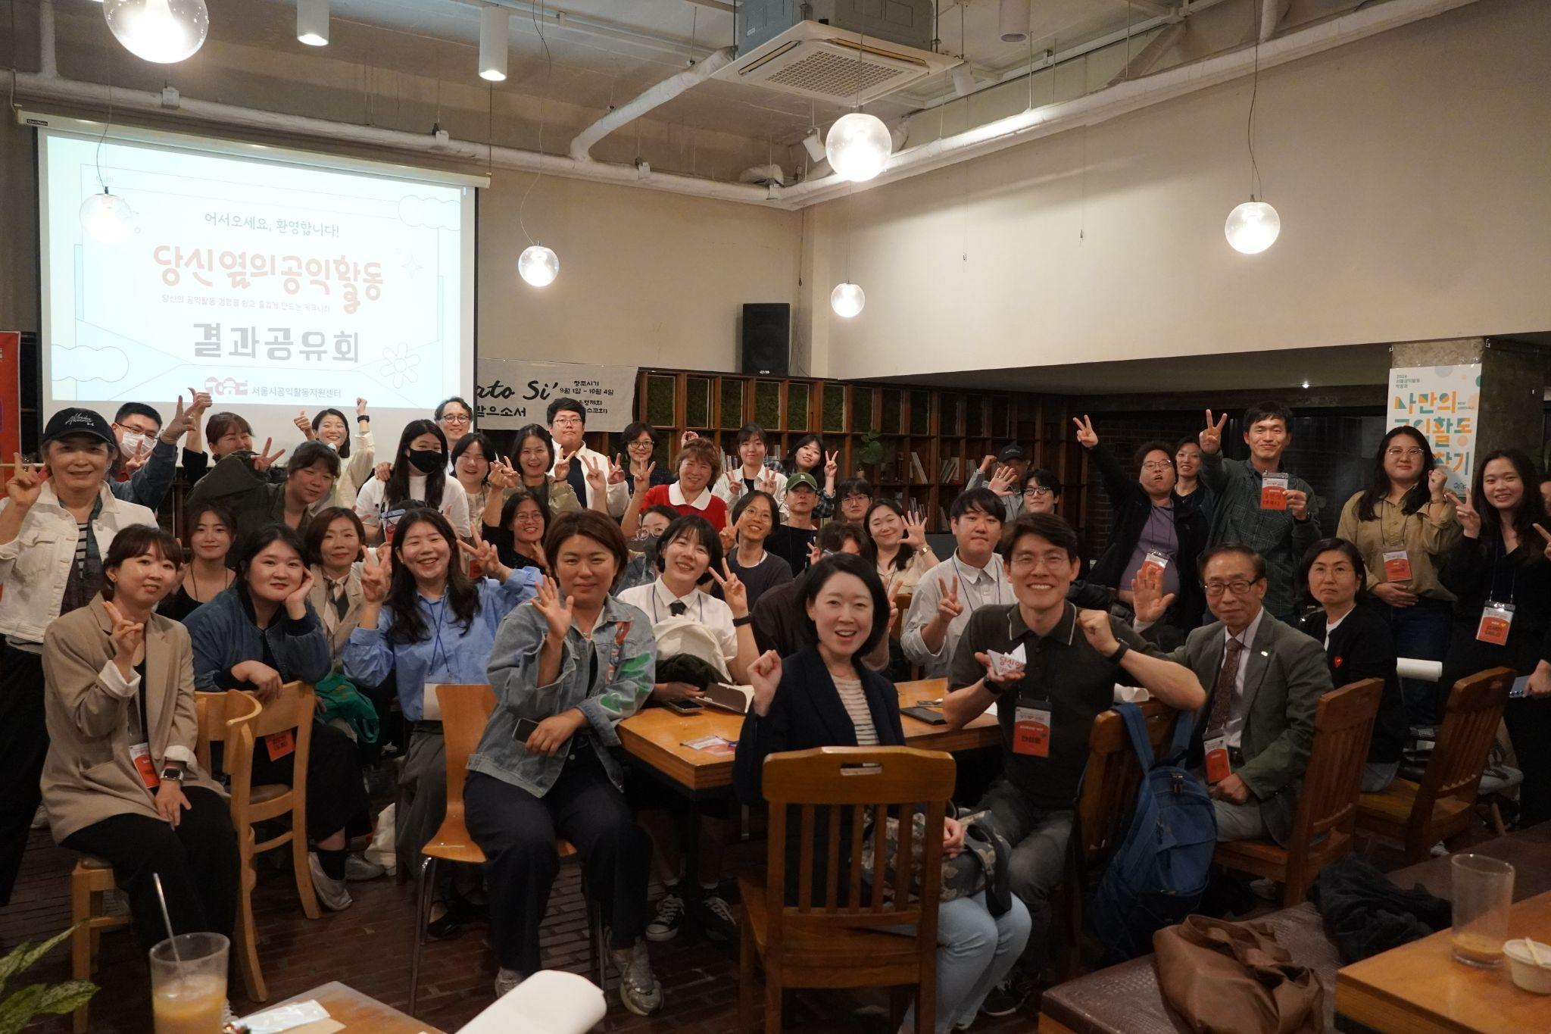 | 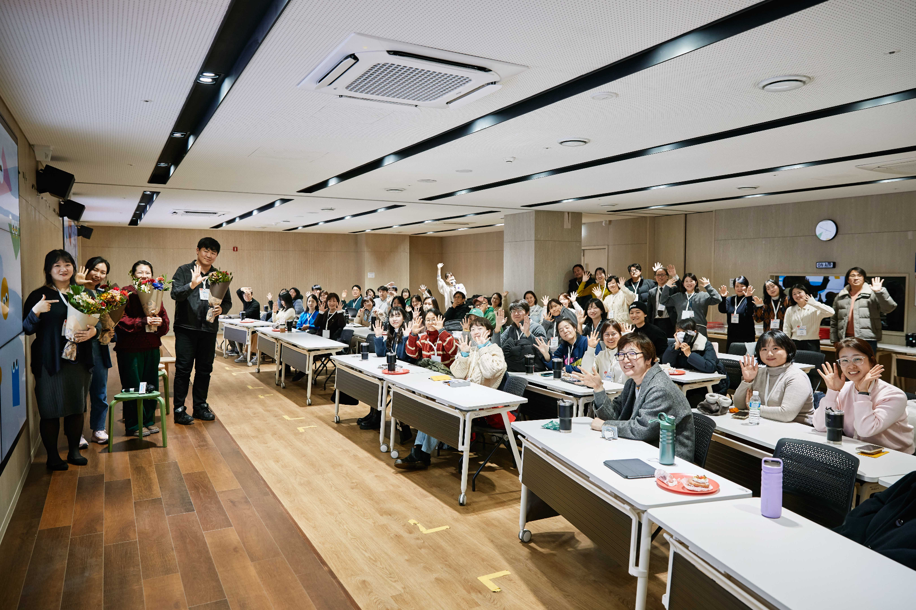
▲ 2024 당옆공 결과공유회 | ▲ 2025 당옆공with 피칭데이

2026 당옆공 이렇게 바뀌어요!

2023년부터 2025년까지 시민모임 30팀과 함께했던 당옆공! 관심 있는 공익의제를 학습하는 학습조직형과 공익활동 프로젝트를 진행하는 활동조직형으로 나뉘어 시민모임 40팀(상반기 20팀, 하반기 20팀)과 함께할 예정입니다.

더불어 참여자간 네트워킹이 활성화 됩니다. 2026년 당옆공 참여자들과 기존 당옆공 참여자들이 만날 수 있는 당신 옆의 공익활동 졸업식부터 네트워킹을 꾸준히 이어갈 수 있는 동문회 시스템까지!
더욱 다양한 사람을 만날 수 있는 장이 됩니다.

학습조직형과 활동조직형은 무엇이 다른가요?

유형 | 소개 | 구성원  (운영자 포함) | 선발인원 및 유형 | 활동 결과물
학습조직형 | 관심 있는 시민공익의제를  학습하는 모임 | 3~8인 | 10인(개인 선발)  공모장 우선 선발 후, 모임 별 공모원 추후 모집 예정 | 학습에 대한 모임 결과보고서
활동조직형 | 관심있는 시민공익의제를 바탕으로 공익활동 프로젝트는 실행하는 모임 | 3~8인 | 10팀(팀 선발)  23~25년 참여 모임 지원 가능  (선발 규모의 50% 이내) | 캠페인, 영상 등 프로젝트 결과물,  프로젝트 운영에 대한 결과보고서
* 공모장이란? 공익활동 모임장으로, 공익활동 모임의 운영자
** 공모원이란? 공익활동 모임원

어떤 의제로 활동할 수 있나요?

공익 목적의 의제라면 어떤 의제든 자유롭게 선택할 수 있습니다. 아래 활동 예시를 참고해주세요.

활동 예시
🤖대체된 일의 하루 : AI가 대신한 업무 사례를 찾아보고, 그 변화가 노동자에게 어떤 영향을 미쳤는지 학습하는 모임

🏠혼자 살기 연구소 : 1인 가구의 생활 문제를 공유하고, 공동 해결 방식을 실험해보는 모임

👗헌옷 변신 대작전 : 입지 않는 옷을 리폼하고, 교환하며 나만의 업사이클링 패션잡지를 만드는 모임

🙋‍♂️도움 요청 연습실 : 힘들다고 말하기 어려운 순간을 주제로 서로 이야기하고, 도움을 요청하는 표현을 연습해보는 모임

👄갈라진 말들 수집소 : 온라인·일상 대화 속에서 갈등을 만드는 표현을 모아보고, 더 나은 말의 방식을 실험해보는 모임

이런 것도 공익활동 모임이 될 수 있나요?

🌳사례 1. 디지털 탄소 발자국 지우기

“환경을 위해 광고성 메일이나 필요없는 메일을 꾸준히 지우고 있어요. 이런 활동도 공익활동 모임을 만들 수 있나요?”

작은 실천을 시민들과 함께 한다면 더 많은 탄소 발자국을 지울 수 있어요! 당신 옆의 공익활동 학습조직형에 지원한다면, 활동을 함께 할 동료도 만나고, 환경에 대해 공부하기 위한 지원도 받을 수 있어요.

🏪사례2. 우리 동네 가치 가게 찾기

“우리 동네의 친절한 가게, 제로 웨이스트를 실천하는 가게, 어린이를 환영하는 가게를 찾아보고 싶어요. 이웃들과 모여 가게를 방문하고 찾아보는 모임도 공익활동일까요?”

단순히 소비하는 것을 넘어 우리 사회가 지향해야 할 가치(환경 보호, 아동 권리 등)를 실천하는 곳을 지지하는 활동으로, 건강한 지역 공동체와 지역 경제를 만드는 공익활동이에요! 당신 옆의 공익활동 활동조직형에 지원한다면, 이웃들과 가치 가게를 홍보할 수 있는 캠페인도 진행할 수 있어요.

💡신청서 작성 팁
공익 의제를 정했다면, 아래 두 가지 질문에 대한 답을 ‘선택한 공익 의제가 어떤 부분에서 공익적 목적을 가진다고 생각하시나요?’ 문항에 담아보세요!
- 나의 정의: "나는 왜 이 활동이 우리 사회에 꼭 필요하다고 생각하는가?"
- 사회적 가치: "이 활동을 통해 우리 이웃이나 지역사회에 어떤 긍정적인 변화가 생기는가?"

누가 지원할 수 있나요?

  - 관심 있는 공익의제를 가지고 커뮤니티를 기획하고 이끌어 가고 싶은 분(팀)
  - 다양한 사람들과 열린 마음으로 소통할 수 있는 분(팀)
  - 내가 생각하는 아이디어를 활동으로 실천해보고 싶은 분(팀)
  - 더 나은 세상을 위한 공익활동을 경험하고 함께 성장하고 싶은 분(팀)
  - ‘당신 옆의 공익활동’ 세부 일정에 성실히 참여 할 수 있는 분(팀)
  - 사회문제 해결을 위해 목소리를 담아내는 과정을 경험해보고 싶은 분(팀)

무엇을 지원받을 수 있나요?

- 학습조직형 30만원, 활동조직형 70만원 활동비 지원
- 시민공익활동 커뮤니티 기획 교육
- 커뮤니티 공간 및 장소 지원(서울시공익활동지원센터 공간 무료 대관)
- 시민 활동가들과 네트워킹

타 기관의 지원을 받고 있어도 참여가 가능한가요?

타 기관과 동일 주제 중복 지원은 가능하나 동일한 프로젝트는 불가합니다. 단, 하나의 프로젝트 안의 다른 진행 과정은 가능합니다.

🗑️활동 예시. ‘우리 동네 쓰레기 줄이기’ 프로젝트
타 기관 지원 사항: 마을 내 환경 인식 확산을 위한 전문가 초청 강연과 독서 토론 진행
서울시공익활동지원센터 지원 사항: 제로웨이스트 실천 위한 용기내 캠페인 진행

모집 일정은 언제인가요?

접수기간 : 2월 25일(수)~3월 15일(일) 23:59
인터뷰 대상자 발표 : 3월 17일(화) * 홈페이지 공지
인터뷰 심사 : 3월 19일(목) * 시간 추후 개별 안내 ( 3/19 면접 참석 어려울 시 사업 참여 불가 )
최종 합격자 발표 : 3월 20일(금)

* 이번 모집은 2026년 상반기 참여자 모집이며, 하반기 모집은 7월 중순~8월초에 진행될 예정입니다.(상반기와 동일 프로그램)

활동 일정은 언제인가요?

오리엔테이션 : 4월 3일(금) 19:00~21:00
커뮤니티 기획 교육 : 4월 9일(목)~4월 10일(금) 19:00~21:00
정기모임 : 5~7월
결과공유회 : 7월 23일(목)

* 오리엔테이션, 커뮤니티 기획 교육, 결과공유회 팀당 1인 이상 필참

지원은 어떻게 하나요?

지원 가이드를 확인한 뒤 지원 링크를 통해 지원서를 작성해주세요. 예산안의 경우 구글드라이브에서 양식을 다운받아 작성하신 뒤, 지원서에 파일을 업로드해서 제출해주세요.

📝지원서 바로가기
🧮예산 편성 가이드, 양식 바로가기

선발기준은 무엇인가요?

성실성 | 신청서 양식과 모집 일정에 맞추어 서류 작성을 했는지 여부
공익활동 연관성 | ‘공익활동’에 대한 이해를 기반으로 신청한 활동이 본 사업의 취지와 일치하는지 여부
지속적 활동의지 | 일회성 참여에 그치지 않고, 활동 기간 내내 적극적으로 참여하며, 이후에도 성과를 확산시키려는 의지
자발성 및 태도 | 스스로 문제를 발견하고 해결하려는 주도성과 동료들과 협력하는 열린 태도

지원 시 유의사항

❌특정 정당 지지 행위, 종교, 상업적 활동 등 ‘공익활동’과 연관이 없는 모임은 선발에서 제외됩니다.
❌모임 유형별 중복 지원은 불가합니다.
⭕안내된 일정에 성실히 참여할 수 있는 분 지원해주세요.(불참, 노쇼 지양)
⭕일정을 확인하여 접수기간 내 지원해주세요.(기간 엄수)

문의

서울시공익활동지원센터 전략사업팀 당신 옆의 공익활동 담당자
📧 bmcranky@seoulpa.kr, dhyeon@seoulpa.kr
☎️ 070-7772-6119, 070-7727-7649

